**控件使用手册**

|  |  |  |
| --- | --- | --- |
| 文件状态：  [√] 草稿  [ ] 正式发布  [ ] 正在修改 | 文件标识： |  |
| 作 者： | 沈晓军 |
| 完成日期： |  |
|  |  |  |

文件修订记录

|  |  |  |  |
| --- | --- | --- | --- |
| 版本号 | 发布时间 | 作者 | 备注 |
| V1.0 | 2013-8-15 | 沈晓军 |  |

目录

1 引言 3

1.1 文档目的 3

1.2 文档范围 3

1.3 参考文献 3

2 报表控件 3

2.1 线性图—折线图 3

2.1.1 示例图 3

2.1.2 调用方式 4

2.1.3 参数 4

2.2 线性图—面积图 5

2.2.1 示例图 5

2.2.2 调用方式 5

2.2.3 参数 5

3 选择控件1 6

3.1.1 示例图 6

3.1.1 调用方式 6

3.1.2 参数 6

4 选择控件2 7

4.1.1 示例图 7

4.1.2 调用方式 7

4.1.3 参数 7

5 展示控件 9

5.1 滚动列表 9

5.1.1 示例图 9

5.1.2 调用方式 9

5.1.3 opt参数 9

5.2 图片切换 10

5.2.1 示例图 10

5.2.2 调用方式 10

5.2.3 opt参数 10

# 引言

## 文档目的

本文将对新点全文检索套件的部署、配置、使用和第三方应用整合进行了的详细的描述，以能快速的实现第三方应用系统的全文检索功能。

## 文档范围

此文档的预期读者为用户、第三方应用系统的的第三方厂商的开发工程师、实施工程师。

## 参考文献

* <http://lucene.apache.org/>

<script

type=*"text/javascript"* src=*"*${ctxStatic}*/ichartjs/ichart.1.2.min.js"*>

</script>

# 报表控件

## 线性图—折线图

### 示例图

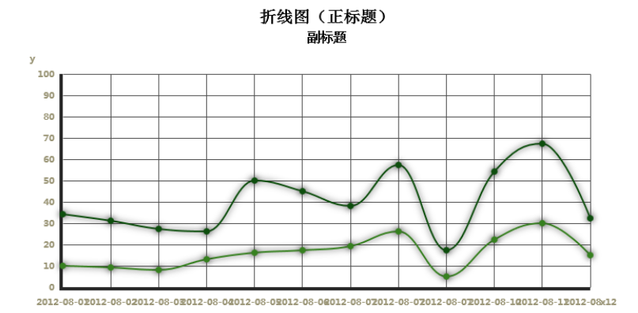

### 调用方式

<script type=*"text/javascript"*>

$(**function**(){

line2D_1("canvasDiv");

});

</script>

<div id=*'canvasDiv'* demo=*"true"*></div>

### 参数

|  |  |  |
| --- | --- | --- |
| 参数名称 | 含义 | 备注 |
| title | 正标题 | 默认：折线图（正标题） |
| subtitle: | 副标题 | 默认：副标题 |
| c_width | 界面宽 | 默认：800 |
| c_height | 界面高 | 默认：400 |
| x | x轴单位 | 默认： |
| y | y轴单位 | 默认： |
| background-color | 背景色 | 默认：#b4b4b4 |
| line-width | 折线粗细 | 默认：2 |
| xy | xy轴显示信息{x},{y} | 例子：‘09年**{y}**销售额**{x}**万’  显示：‘09年**彩电**销售额**20**万’ |
| x-data | x轴的值 | [数，组] |
| y-data | y轴的值 | [{name,value,color,line_width}，{name,value,color,line_width}] |
| demo | 是否为demo | 默认：false |

## 线性图—面积图

### 示例图

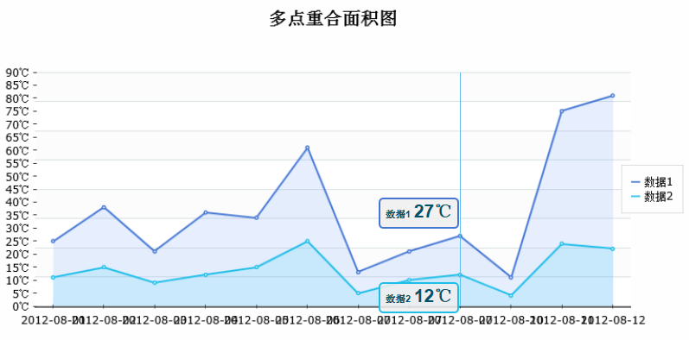

### 调用方式

<script type=*"text/javascript"*>

$(**function**(){

area2D_1("canvasDiv");

});

</script>

<div id=*'canvasDiv'* demo=*"true"*></div>

### 参数

|  |  |  |
| --- | --- | --- |
| 参数名称 | 含义 | 备注 |
| title | 正标题 | 默认：折线图（正标题） |
| subtitle: | 副标题 | 默认：副标题 |
| c_width | 界面宽 | 默认：800 |
| c_height | 界面高 | 默认：400 |
| x | x轴单位 | 默认： |
| y | y轴单位 | 默认： |
| background-color | 背景色 | 默认：#b4b4b4 |
| line-width | 折线粗细 | 默认：2 |
| xy | xy轴显示信息{x},{y} | 例子：‘09年**{y}**销售额**{x}**万’  显示：‘09年**彩电**销售额**20**万’ |
| x-data | x轴的值 | [数，组] |
| y-data | y轴的值 | [{name,value,color,line_width}，{name,value,color,line_width}] |
| demo | 是否为demo | 默认：false |

# 选择控件1

### 示例图

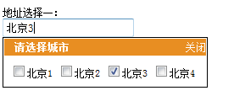

### 调用方式

<script type=*"text/javascript"*>

$(**function**(){

selectDownMenu("address","addressIds","canvasDiv",{demo:true});

});

</script>

<input type=*"text"* name=*"address"* id=*"address"* >

<input type=*"hidden"* name=*"addressIds"* id=*"addressIds"* >

<div id=*"canvasDiv"*></div>

### 参数

selectDownMenu("v1","v2","v3")

v1:选择后显示的名称的input

v2:选择名称的id的input

v3:显示层

|  |  |  |
| --- | --- | --- |
| 参数名称 | 含义 | 备注 |
| title | 正标题 | 默认：标题 |
| width | 层面宽 | 默认：240px |
| height | 层高 | 默认： |
| background | 标题背景色 | 默认： |
| mutil | 是否为多选 | 默认：false |
| data | 值 | [{id:’1’，name=’ 北京’}] |
| demo | 是否为demo | 默认：false |

# 选择控件2

### 示例图

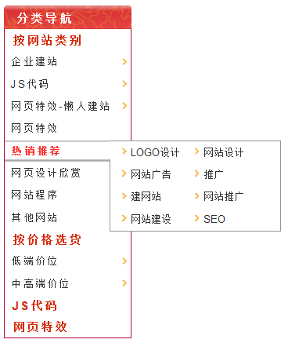

### 调用方式

<link href="${ctxStatic}/myjs/css/category.css" type="text/css" rel="stylesheet" />

<script type=*"text/javascript"*>

$(**function**(){

leftCatefory("canvasDiv");

});

</script>

<div id=*"canvasDiv"* demo=*"true"*></div>

### 参数

|  |  |  |
| --- | --- | --- |
| 参数名称 | 含义 | 备注 |
| data | 值 | 示例：{title:{name:'分类导航',link:'#'},  data:[  {title:{name:'按网站类别',link:'#'},  data:[{title:{name:'企业建站',link:'#'},  data:[  {title:{name:'LOGO设计',link:'#'}},  {title:{name:'网站设计',link:'#'}},  {title:{name:'网站广告',link:'#'}},  {title:{name:'推广',link:'#'}},  {title:{name:'建网站',link:'#'}},  {title:{name:'网站推广',link:'#'}},  {title:{name:'网站建设',link:'#'}},  {title:{name:'SEO',link:'#'}}  ]}  ]}  ]  } |
| demo | 是否为demo | 默认：false |

# 展示控件

## 滚动列表

$(**function**(){

**var** opt = {demo:**true**};

getScroll("canvasDiv",opt);

});

### 示例图

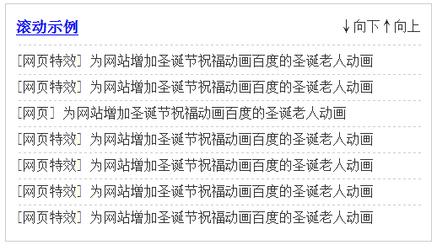

### 调用方式

### opt参数

|  |  |  |
| --- | --- | --- |
| 参数名称 | 含义 | 备注 |
| demo | 是否为demo | 默认：false |
| line | 每次滚动的行数 | 默认：1行 |
| speed | 卷动速度 | 卷动速度，数值越大，速度越慢（毫秒） |
| timer | 自动播放 |  |
| Up | 绑定向上滚动按钮 |  |
| down | 绑定向下滚动按钮 |  |
| evencolor | 奇数行颜色 |  |
| oddcolor | 偶数行颜色 |  |
| title | 标题和连接 | 默认：{name:'滚动示例',link:'#'} |
| data | 内容 | [{category:{title:'网页特效',link:'#'},content:{title:'为网站增加圣诞节祝福动画百度的圣诞老人动画',link:'#'}} ]; |

## 图片切换

$(**function**(){

**var** opt = {demo:**true**};

getPicShift("canvasDiv",opt);

});

### 示例图



### 调用方式

### opt参数

|  |  |  |
| --- | --- | --- |
| 参数名称 | 含义 | 备注 |
| demo | 是否为demo | 默认：false |
| width | Div的宽 | 默认：360 |
| height | Div的高 | 默认：270 |
| data | 图片信息 | [{pic:'../myjs/img/img01.jpg',link:'#',text:'郑州豫甲商贸一企业慰问驻三亚某基地官兵'}]; |